**EXMO. SR. PRESIDENTE DA CAMARA MUNICIPAL DE SUMARÉ**

Indico ao Exmo. Sr Prefeito Municipal, e a ele ao departamento competente no sentido de providenciar **a limpeza em torno do córrego do São Domingos na Rua Amalia Demo Franceschini,** visando atender os moradores que alegam lixo até mesmo dentro do córrego.

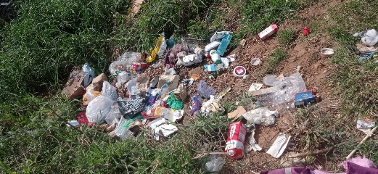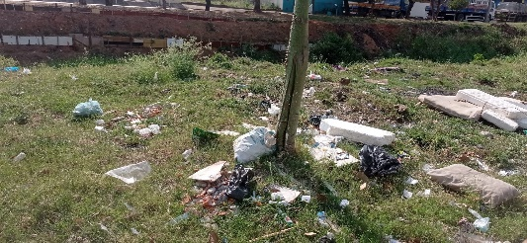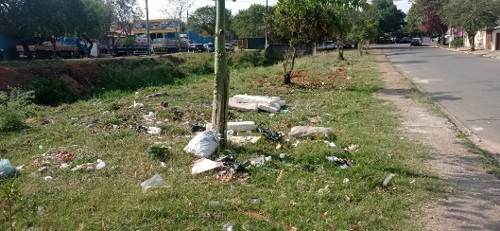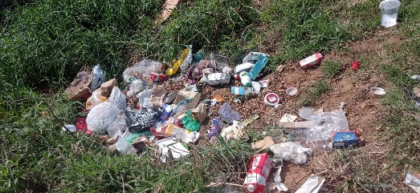

A indicação se faz necessário pois foi feita a vista em loco e constatado a necessidades dos serviços citados.

**Sala de Sessões. 27 de julho de 2021**

